เอกสารรายงานผลการดำเนินงานของกิจกรรมที่สอดคล้องกับการเสริมสร้างค่านิยมหลักของคนไทย 12 ประการ
1.ชื่อกิจกรรมหลัก กิจกรรมประจำวัน ช่วยพัฒนานักเรียนอย่างมีคุณภาพด้วยค่านิยมหลักของคนไทย 12 ประการ
***กิจกรรมหลัก หมายถึง กิจกรรมที่โรงเรียนพิจารณาเองว่า เมื่อดำเนินกิจกรรมนี้จะส่งผลต่อการเสริมสร้างค่านิยมหลักของคนไทย ๑๒ ประการ ให้เลือกเฉพาะที่ดีที่สุด ๑- ๒ กิจกรรมเท่านั้นรายงานผลกิจกรรมทั้ง ๒ กิจกรรมไม่เกิน ๒ หน้ากระดาษ แล้วแนบไฟล์ส่งกลับมาในเว็บ
๑.๑ วัตถุประสงค์
1. เพื่อให้นักเรียนมีความรู้ความเข้าใจเกี่ยวกับค่านิยมหลักของคนไทย 12 ประการ
2. เพื่อให้นักเรียนสามารถนำค่านิยมหลักของคนไทย 12 ประการไปปฏิบัติจริงในการดำเนินชีวิตประจำวัน

๑.๒ วิธีการดำเนินงาน
1. นำเสนอโครงการ
2. แต่งตั้งคณะกรรมการดำเนินงาน
3. ประชุมวางแผนการดำเนินงาน
4. มอบหมายงานและดำเนินงานตามแผนที่กำหนดไว้
5. ติดตาม ประเมินผลตามโครงการ
6. ปรับปรุง แก้ไขข้อบกพร่อง
7. รายงานผลการดำเนินงานตามโครงการ
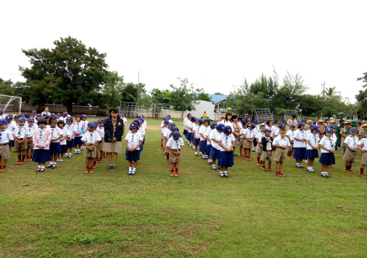
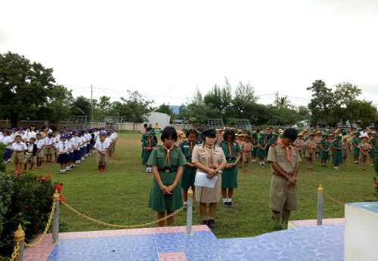

๑.3 ผลการดำเนินงาน
นักเรียนมีความรู้ความเข้าใจเกี่ยวกับค่านิยมหลักของคนไทย 12 ประการ นักเรียนเกิดความตระหนักและเห็นความสำคัญ สามารถนำค่านิยมหลักของคนไทย 12 ประการไปปรับใช้ในการดำเนินชีวิตประจำวันได้อย่างมีประสิทธิภาพ
กิจกรรมหลักที่ ๑ ดำเนินการสอดคล้อง ครบ ๑๒ ประการ ไม่ครบ

ผู้รายงานข้อมูล ผู้รับรองข้อมูล

( นางสาวสมจิตร ติ่งหมาย ) ( นายสมศักดิ์ ข่างไม้ )
ผู้รับผิดชอบโครงการโรงเรียนบ้านหนองไข่น้ำ ตำแหน่ง ผู้อำนวยการโรงเรียนบ้านหนองไข่น้ำ
โทร . 080-1645179 โทร. 089-8484587

